
活動報告表
活動名稱 | 104年度第二學期三好校園教孝月母親節話劇比賽照片
活動日期 | 104年04月29日 | 活動地點 | 國際會議廳
活動對象 | 國一及高中職一各班 | 參加人數 | 270人
活動成效 | 母親節話劇比賽照片
活動照片
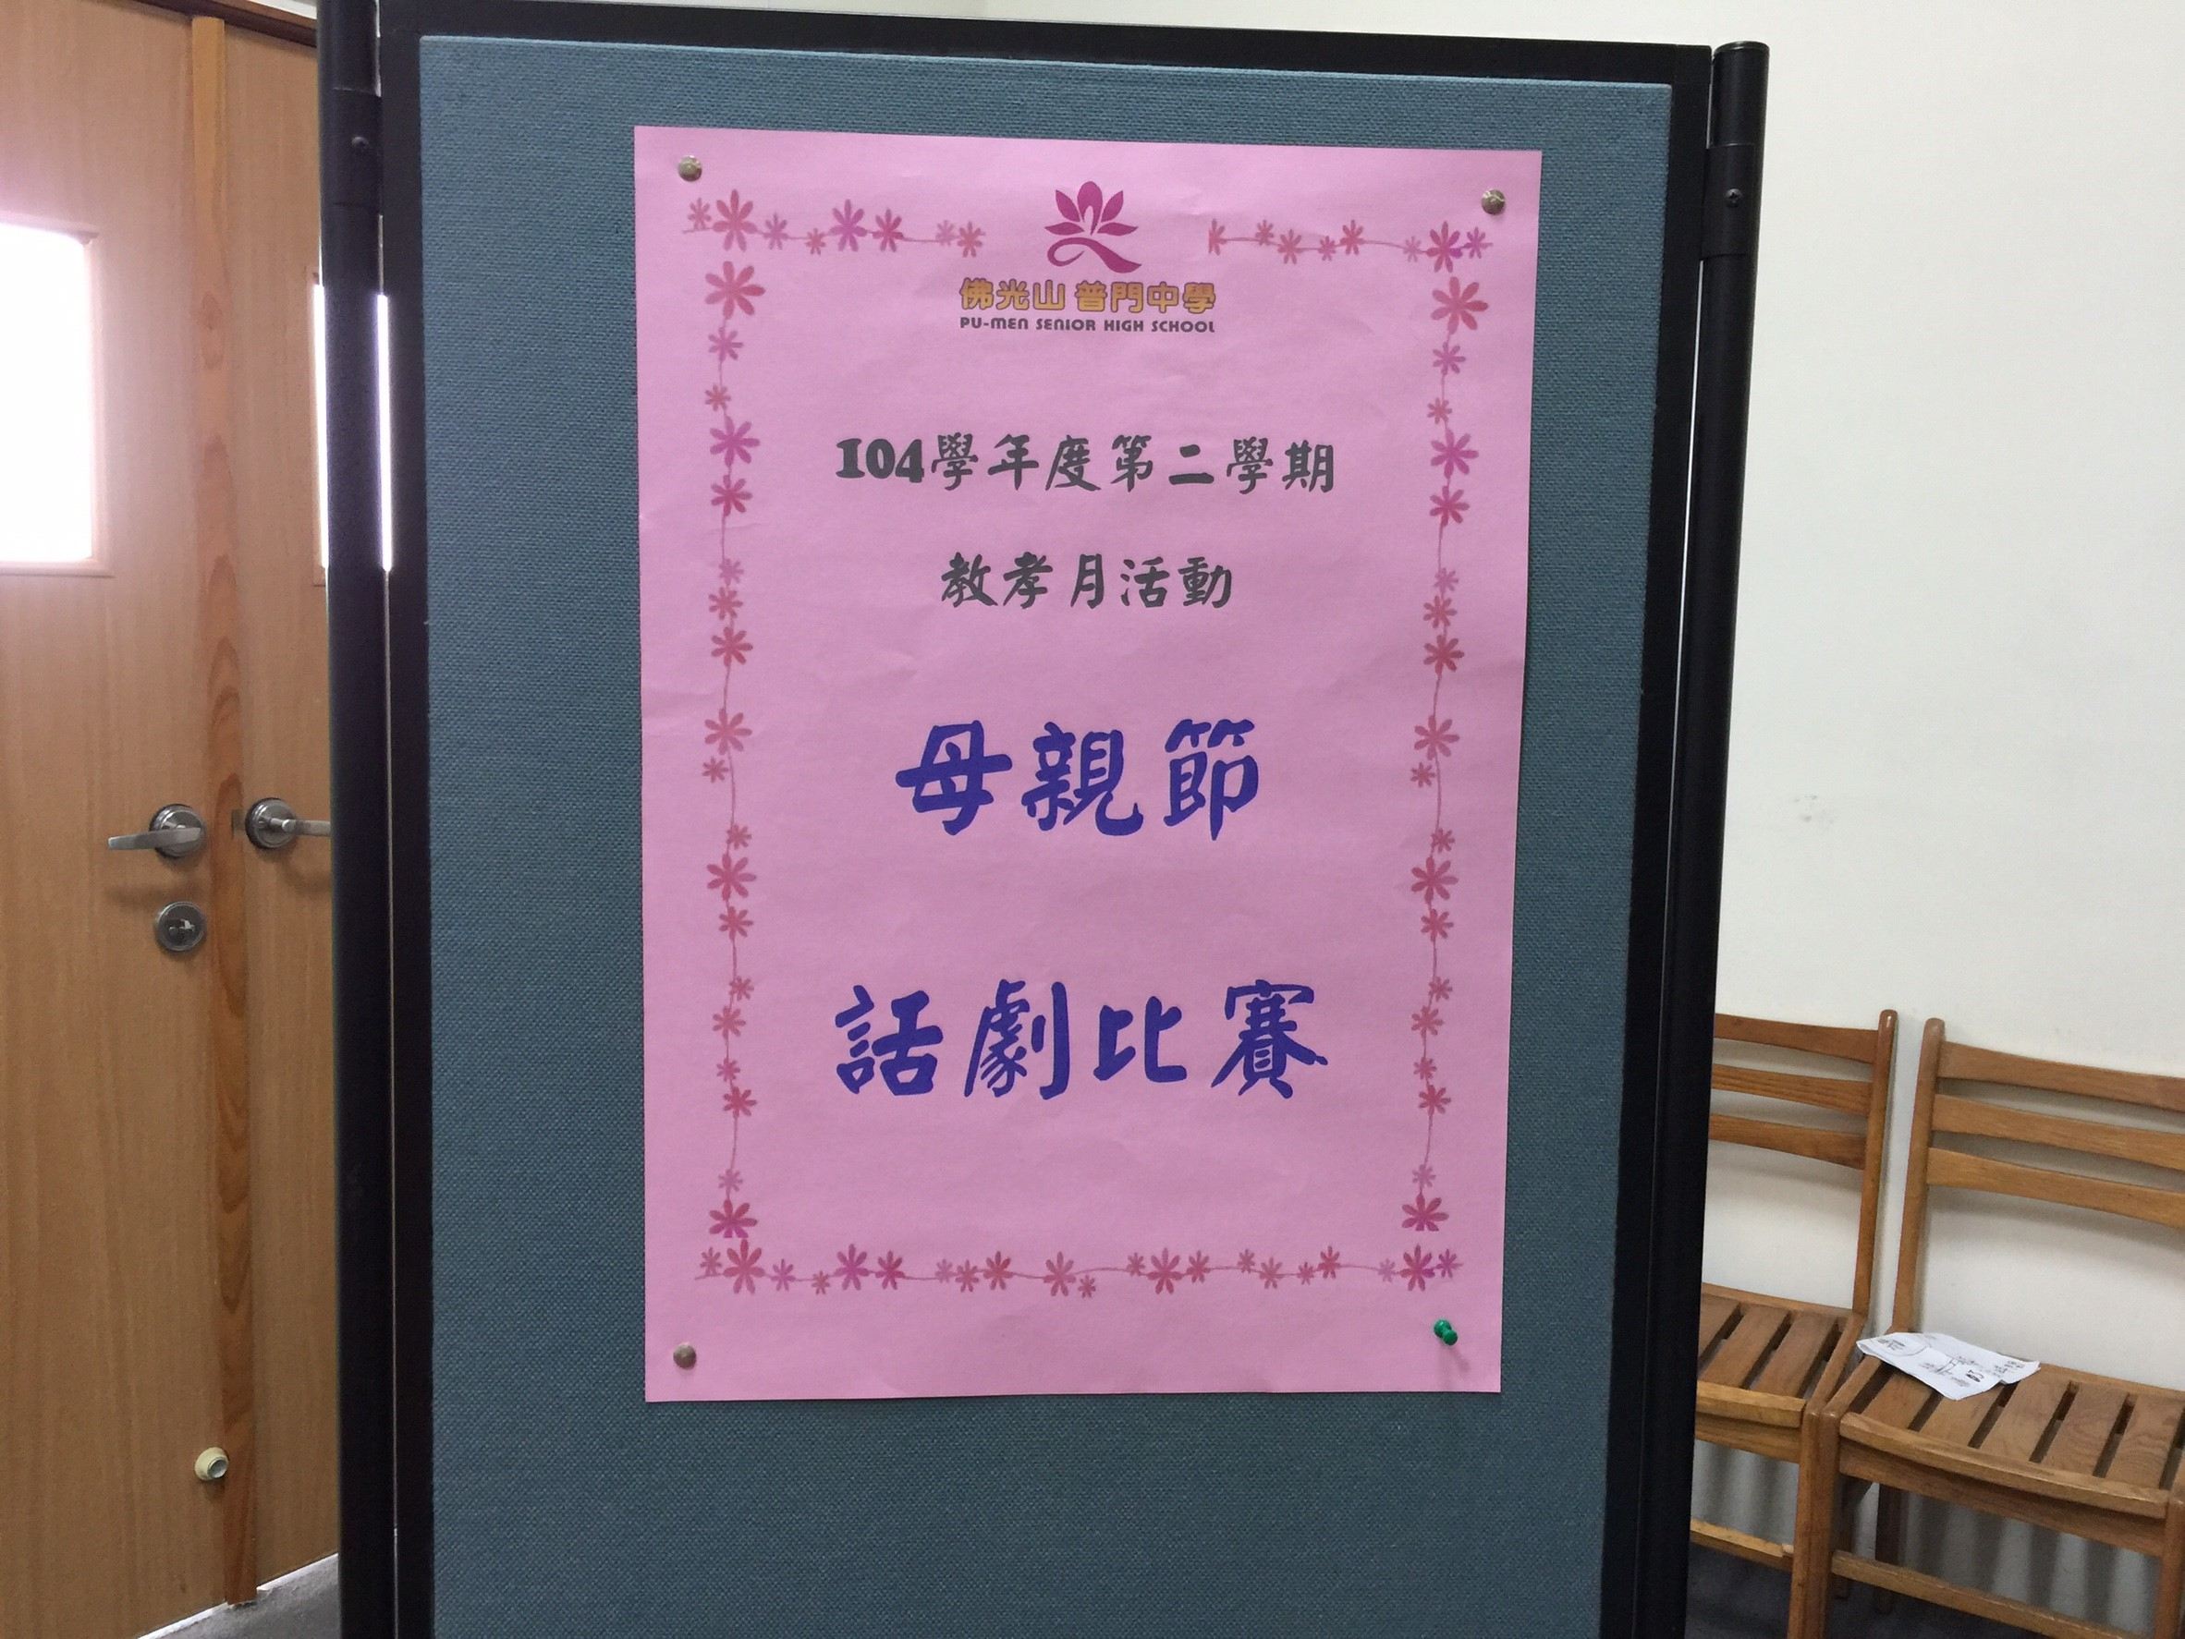
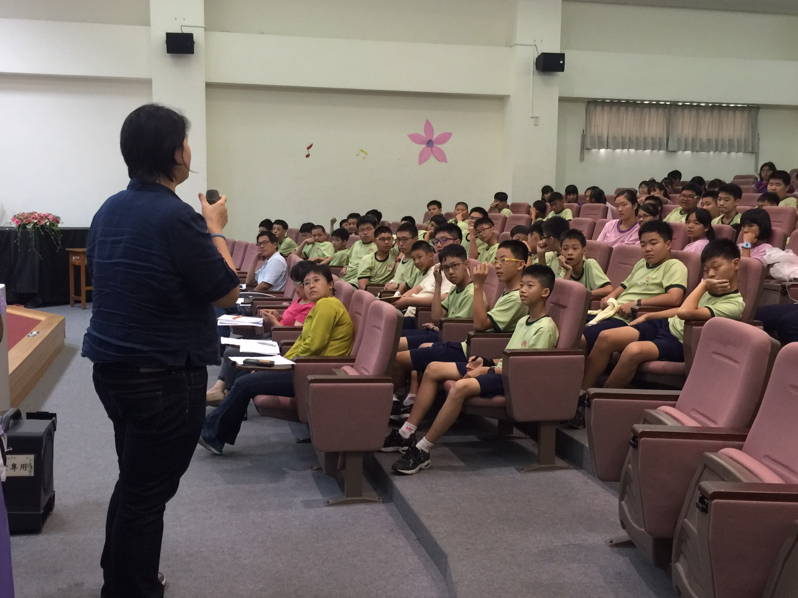

活動照片
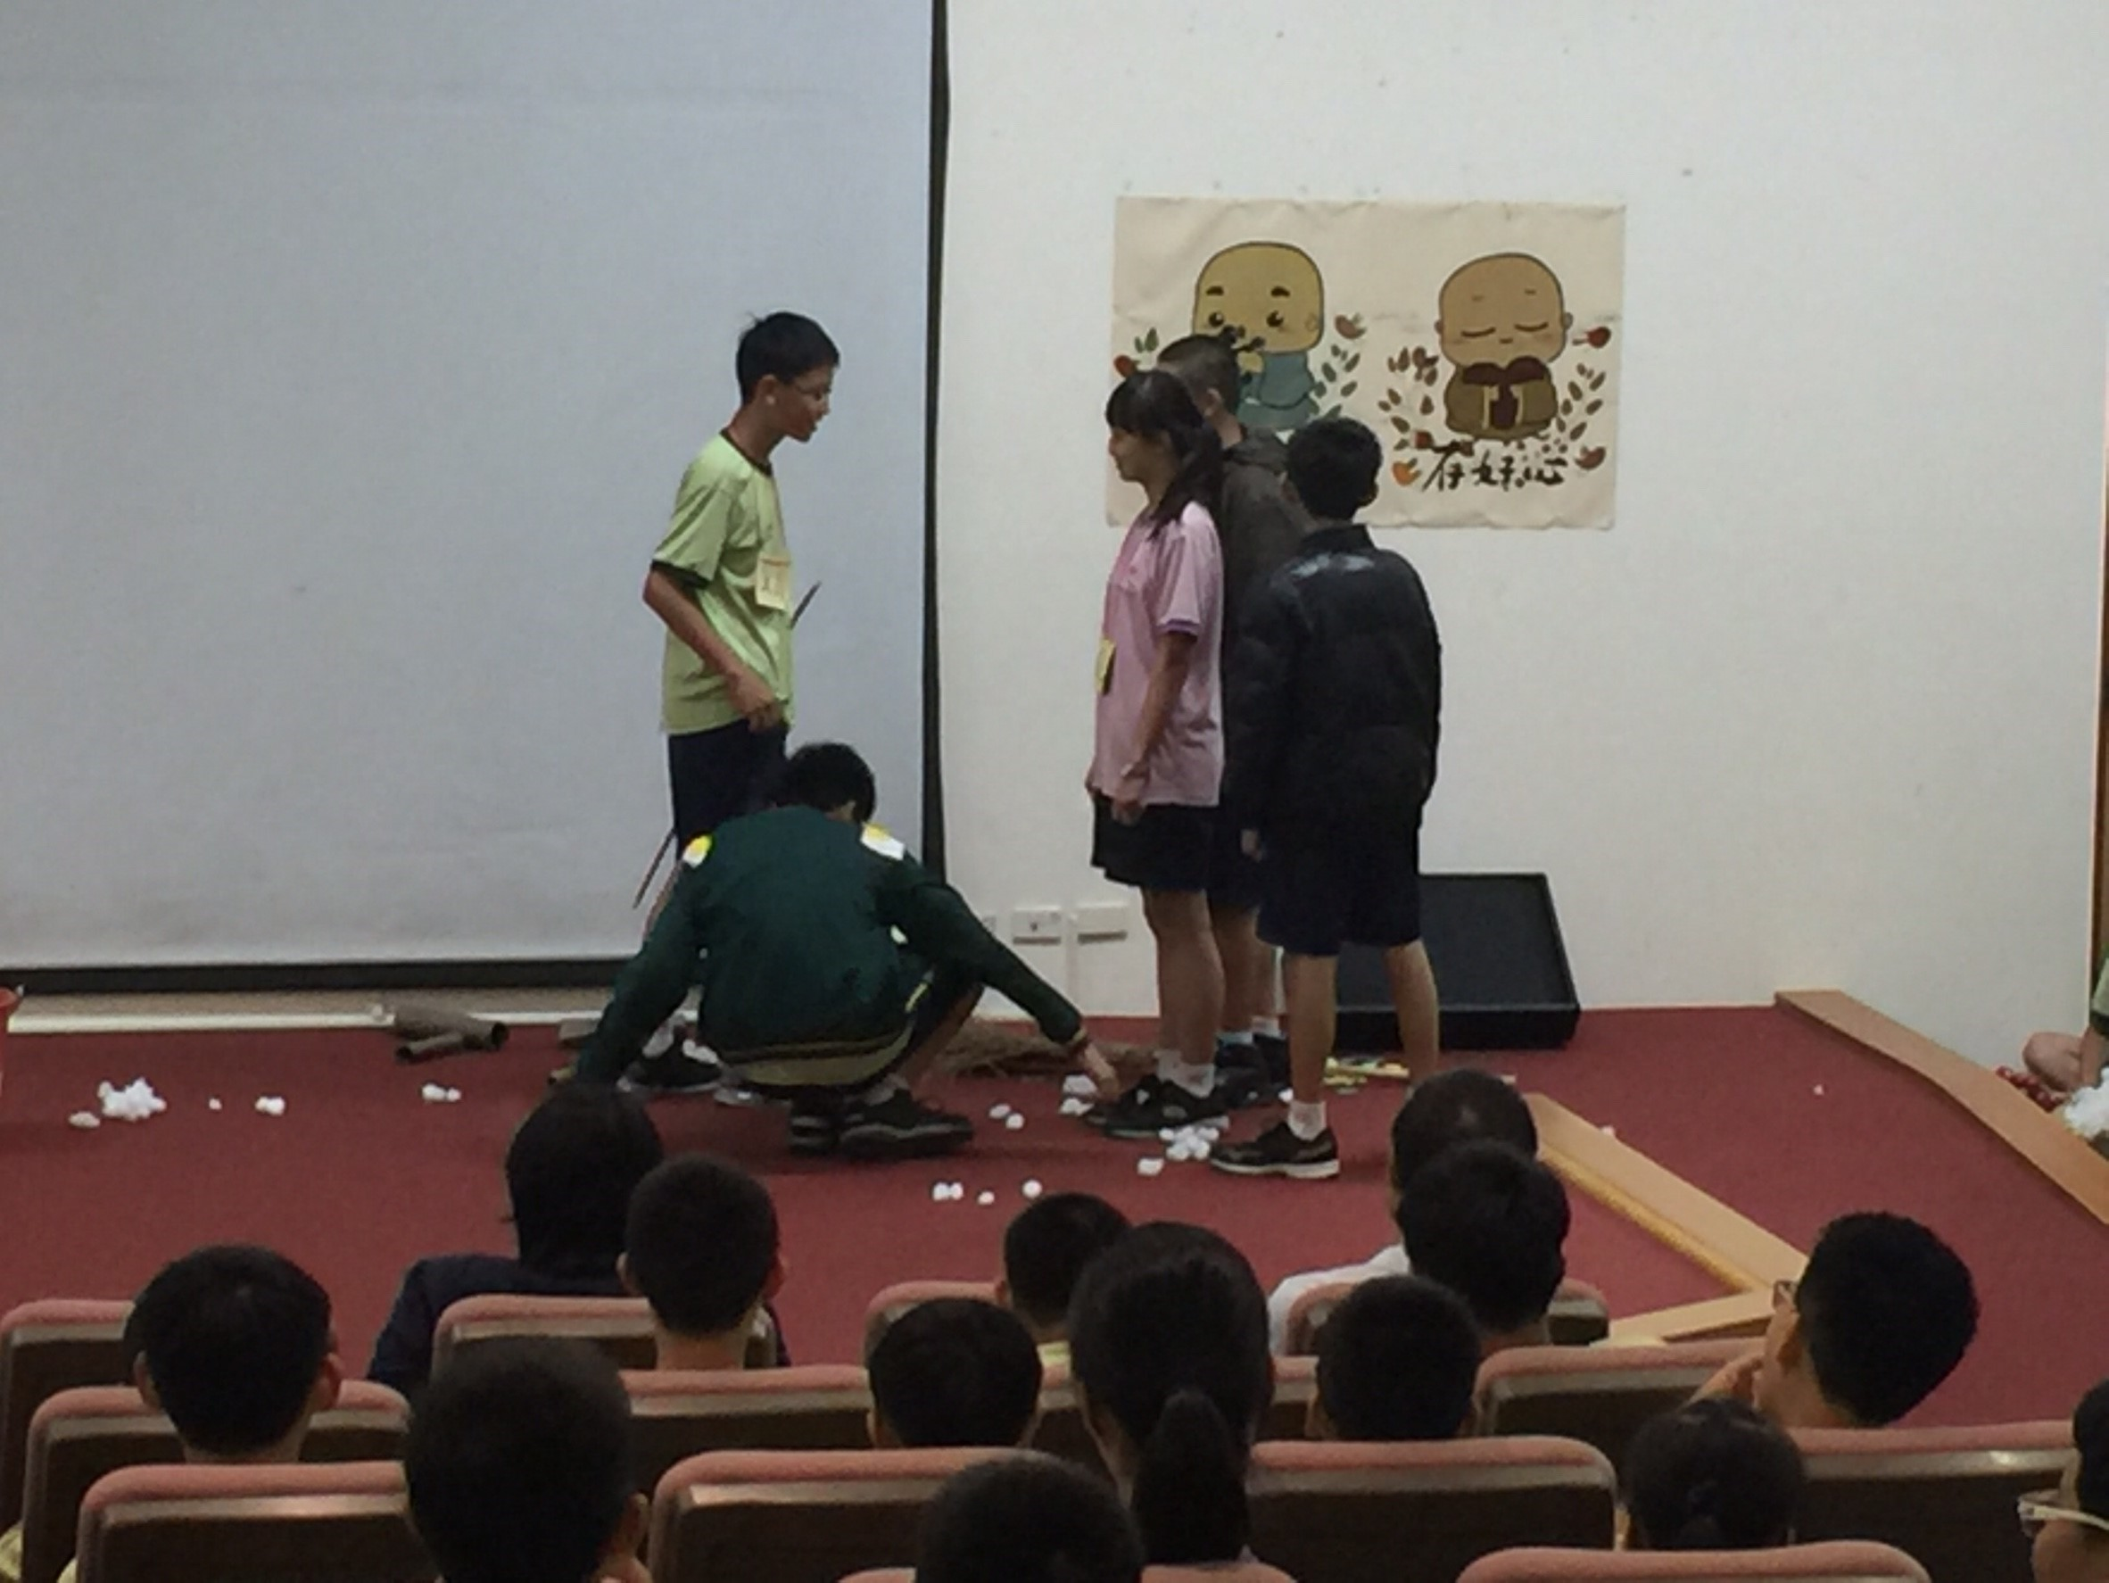
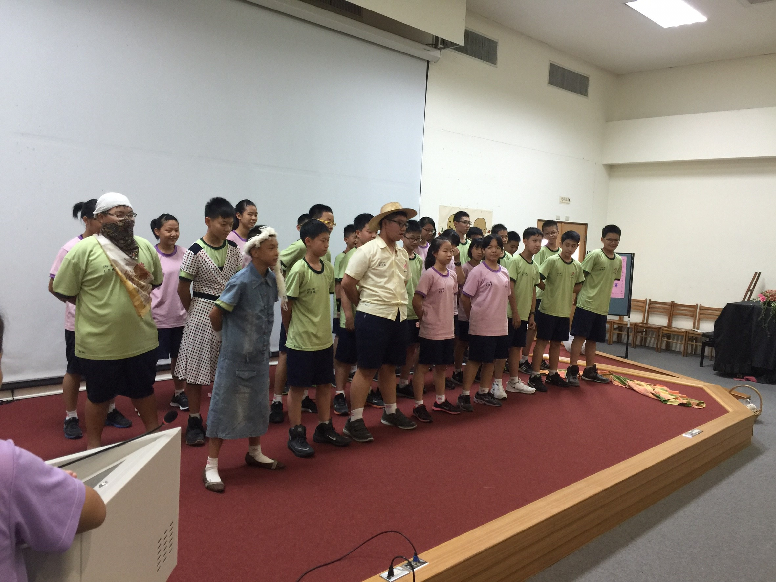

活動照片
